Министерство связи и массовых коммуникаций Российской Федерации

Сибирский государственный университет телекоммуникаций и информатики

# Лабораторная работа № 5

# «Исследование биполярного транзистора»

# 

Выполнил:

Студент группы ИП-811

Мироненко Кирилл

Проверил:

Старший преподаватель

Цветков Евгений Львович

Новосибирск, 2019

**1. Цель работы**

С помощью учебного лабораторного стенда LESO 3 ознакомиться с принципом действия биполярного транзистора (БТ). Изучить его вольтамперные характеристики в схемах включения с общей базой (ОБ) и общим эмиттером (ОЭ). Изучить особенности работы простейшего усилителя на биполярном транзисторе.

**2. Выполнение работы**

1. Исследование входных характеристик биполярного транзистора в схеме с общей базой.

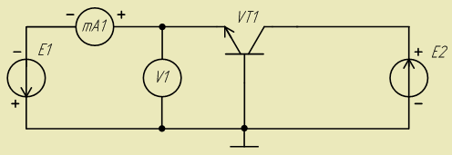

Рисунок 1 - Схема исследования входных характеристик биполярного транзистора с общей базой

Диапазон регулирования источника E1: 0..-1 В, источника E2: 0..+5 В. Две входные характеристики Iэ = f (Uэб) , для Uкб = 0 и Uкб =5.

Результаты исследования:

Рисунок 2 – Результат эксперимента 1

1. Исследование выходных характеристик биполярного транзистора в схеме с общей базой.

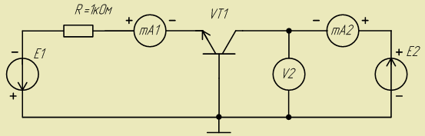

Рисунок 3 - Схема исследования выходных характеристик биполярного транзистора с общей базой

Снимем 5 выходных характеристик в схеме с ОБ: Iк = f (Uкб) при фиксированных токах Iэ, равных 0, 2, 4, 6, 8 мА.

Результаты исследования:

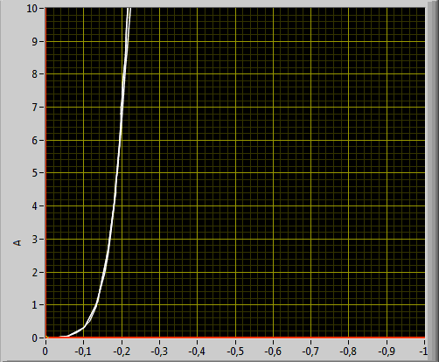

h11 = 0,04/4,2*10^3= 9,52 Ом - входное сопротивление транзистора

h12 = 0,04/5 = 0,008 - коэффициент обратной связи по напряжению

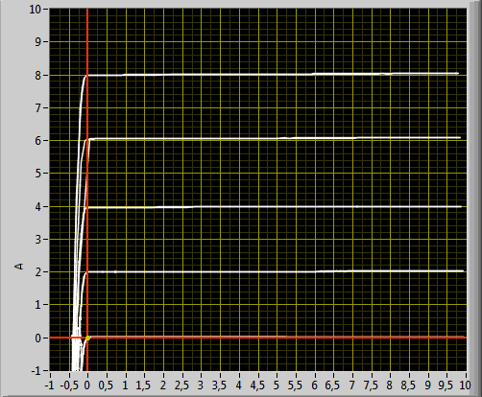

Рисунок 4 - Результат эксперимента 2

h21 = 2 * 10^-3 / 2 * 10^-3 = 1 - коэффициент передачи тока в схеме

h22 = 4,2 * 10^-3 / 5 = 0, 84 * 10^-3 См - выходная проводимость транзистора

1. Исследование входных характеристик биполярного транзистора в схеме с общим эмиттером.

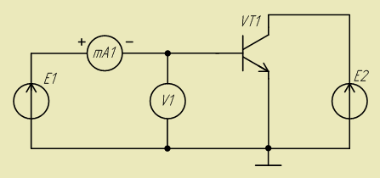

Рисунок 5 - Схема исследования входных характеристик биполярного транзистора с общим эмиттером

Переключим шунт амперметра для измерения малых токов. Снимем две входные характеристики Iб = f (Uбэ) при Uкэ = 0 В и Uкэ = +5 В.

Результаты исследования:

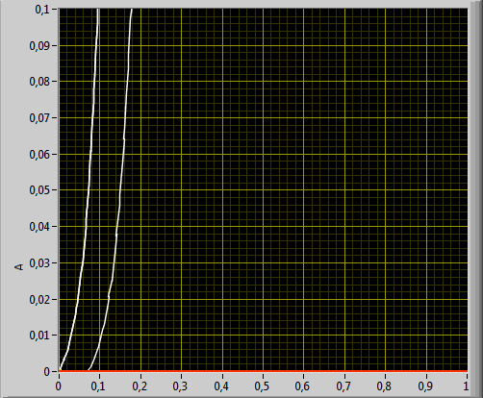

Рисунок 6 - Результат эксперимента 3

Uвх = 0,04 В

Iвх = 0,042 * 10^-3 А

h11 = 0,04/0,042*10^3= 952 Ом - входное сопротивление транзистора

h12 = 0,04/2,75 = 0,0145 - коэффициент обратной связи по напряжению

1. Исследование выходных характеристик биполярного транзистора в схеме с общим эмиттером.

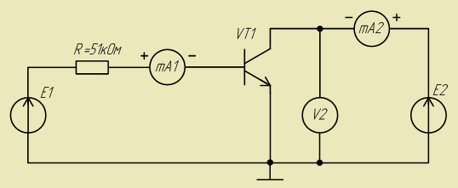

Рисунок 7 - Схема исследования выходных характеристик биполярного транзистора с общим эмиттером

Снимем семейство выходных характеристик в схеме с ОЭ и Iк = f (Uкэ) для различных фиксированных токов базы.

Устанавливая фиксированные значения тока базы в диапазоне 0 - Iбmax, с равным шагом получим десять выходных характеристик. Выходная характеристика получается путем регулирования E2 от 0 до 10 В.

Результаты исследования:

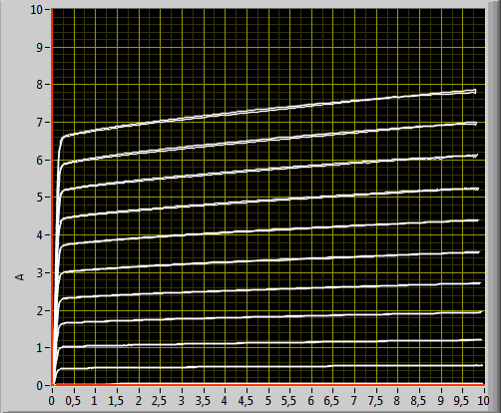

Рисунок 8 - Результат эксперимента 4

Uвых = 2,75 В

Iвых = 0,2 * 10^-3 А

h21 = 2 * 10^-3/0,05*10^-3= 40 - коэффициент передачи тока в схеме ОЭ, характеризующий усилительные свойства транзистора

h22 = 0,2 *10^-3/ 2,75 = 7,27 * 10^-3 См - выходная проводимость транзистора

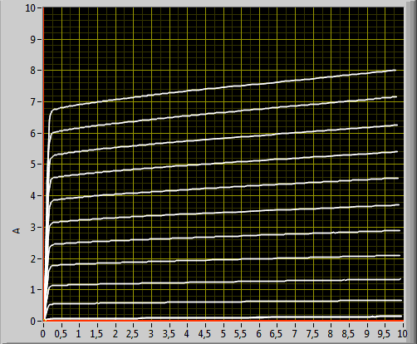

1. Исследование передаточной характеристики биполярного транзистора в схеме с общим эмиттером.

С помощью источника E2 установим напряжение V2, равное 5 В. При необходимости переключим шунт mA1. Снимем передаточную характеристику Iк = f(Iб), при Uкэ = 5 В.

Результаты исследования:

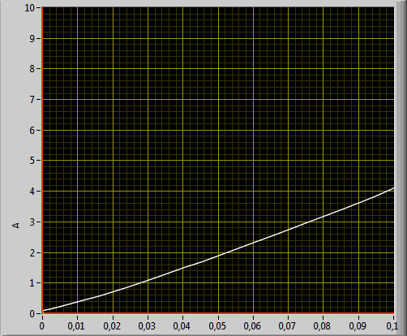

Рисунок 9 - Результат эксперимента 5

1. Исследование усилителя на биполярном транзисторе в схеме с общим эмиттером.

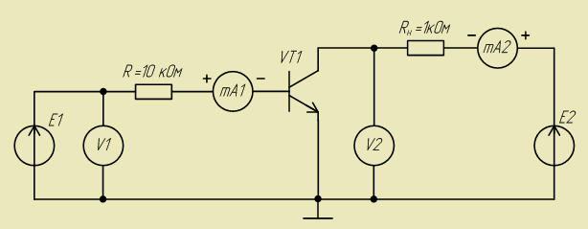

Рисунок 10 - Схема исследования усилителя на биполярном транзисторе с общим эмиттером

Результаты исследования:

Неискаженный синусоидальный сигнал:

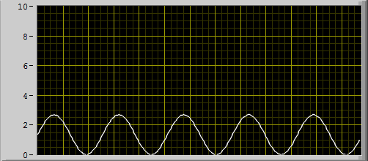

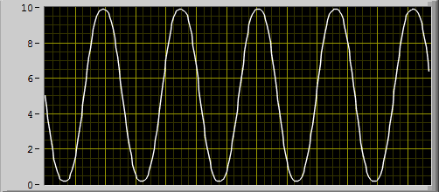

Рисунок 11 - Результат эксперимента 6 (часть 1)

10/2,4 = 4,16

Осциллограмма входного тока усилителя:

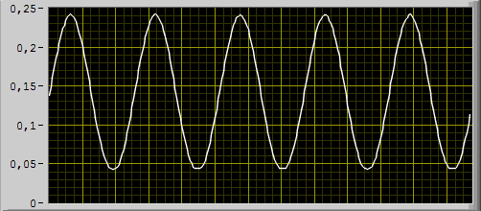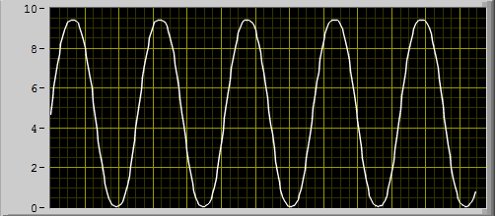

Рисунок 12 - Результат эксперимента 6 (часть 2)

9,5/ 0.24 = 39,58

Осциллограмма выходного тока усилителя:

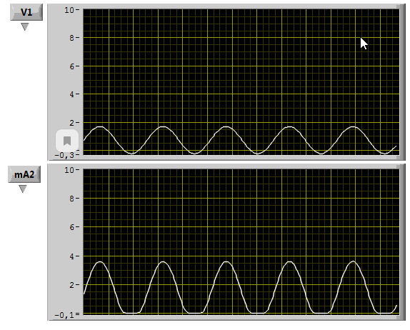

Рисунок 13 - Результат эксперимента 6 (часть 3)

Осциллограмма при ограничениях тока усилителя:

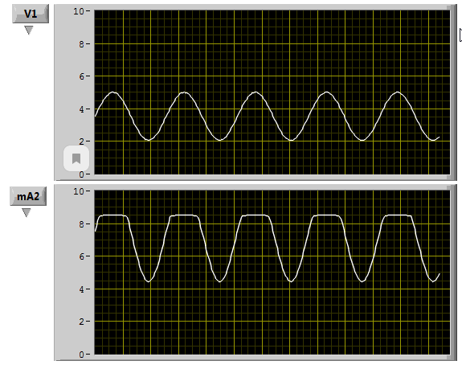

Рисунок 14 - Результат эксперимента 6 (часть 4)

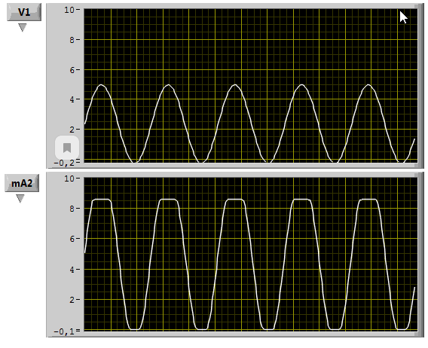

Рисунок 15 - Результат эксперимента 6 (часть 5)

**Вывод**

В результате выполнения данной лабораторной работы мы ознакомились с принципом действия биполярного транзистора (БТ). Изучили его вольтамперные характеристики в схемах включения с общей базой (ОБ) и общим эмиттером (ОЭ). Изучили особенности работы простейшего усилителя на биполярном транзисторе.